**家园研发一面考核过程**

**GitHub仓库地址：**[**fornever-lw/--**](https://github.com/fornever-lw/--)

**一：前端部分**

**1．问题：图片无法显示在文字之上**

**解决：搜索背景图方法，结果发现还是无法显示，就再搜索，并搜索显示时间所用的方法，发现借助JS渲染，但是文本框中的内容还是看不到，尝试n种办法无果后发现还把时间改没了，果断放弃**

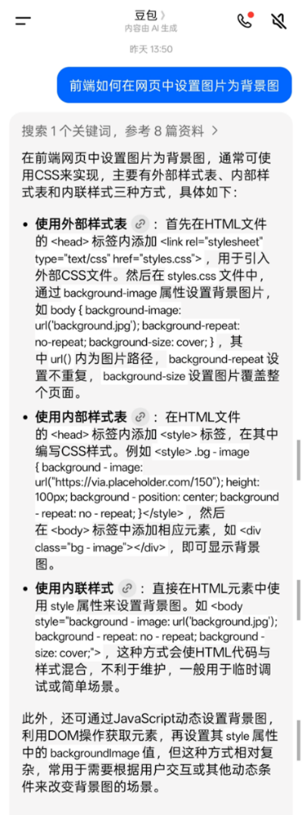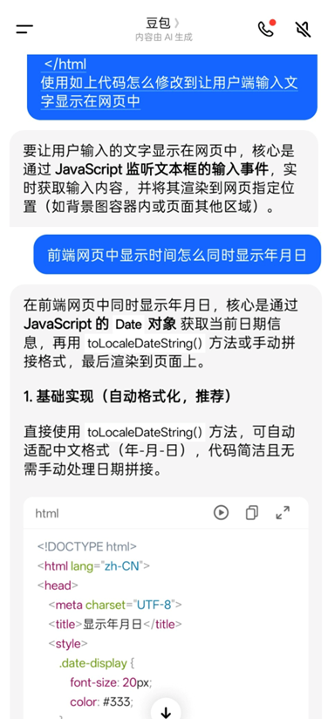

**2.问题：如何跳转到搜索引擎**

**解决：通过百度URL跳转到搜索界面，并给搜索图标添加点击事件监听器，通过querySelector选中搜索图标（`.search-icon`），并绑定click事件，触发handleSearch函数**

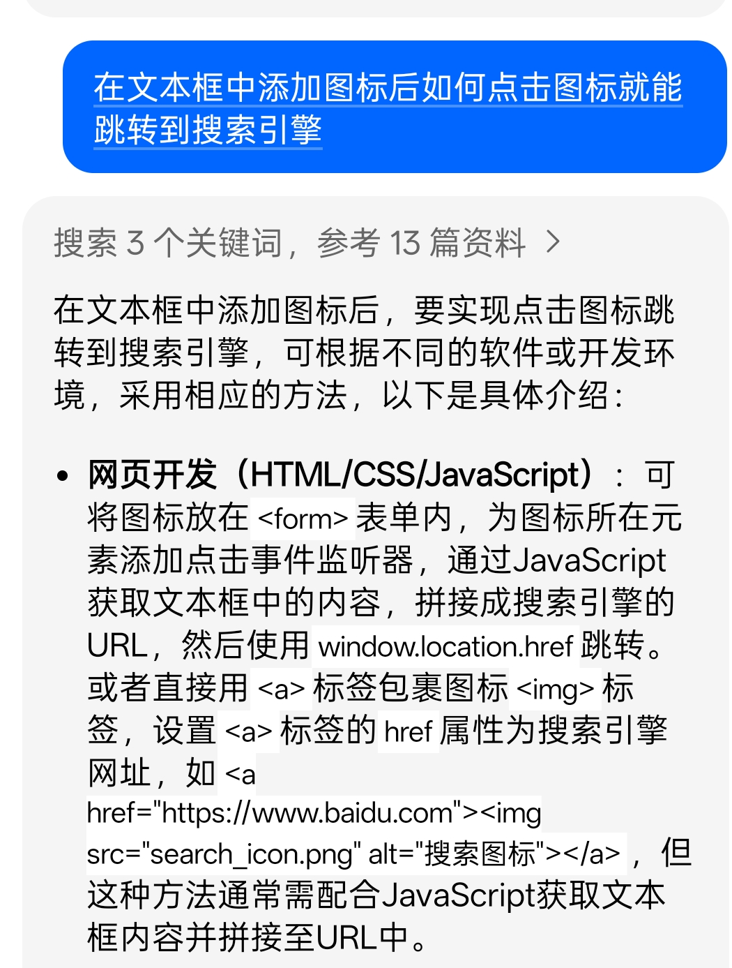

**3.问题：在CSS样式设置中有时用left,top,right改变不了定位，必须要用到margin**

**解决：1. 创建垂直间距和视觉分隔  
2. 实现垂直堆叠布局  
3. 相对于使用 margin-top 的优势：  
   · 单向控制  
4. 居中与定位**

**手机屏幕截图

AI 生成的内容可能不正确。**

**4．问题：在CSS样式中，文本框中的内容无法显示，求助AI时出现了Rgba，不明白具体意思。**

**解决：Rgba可以表示颜色及透明度**

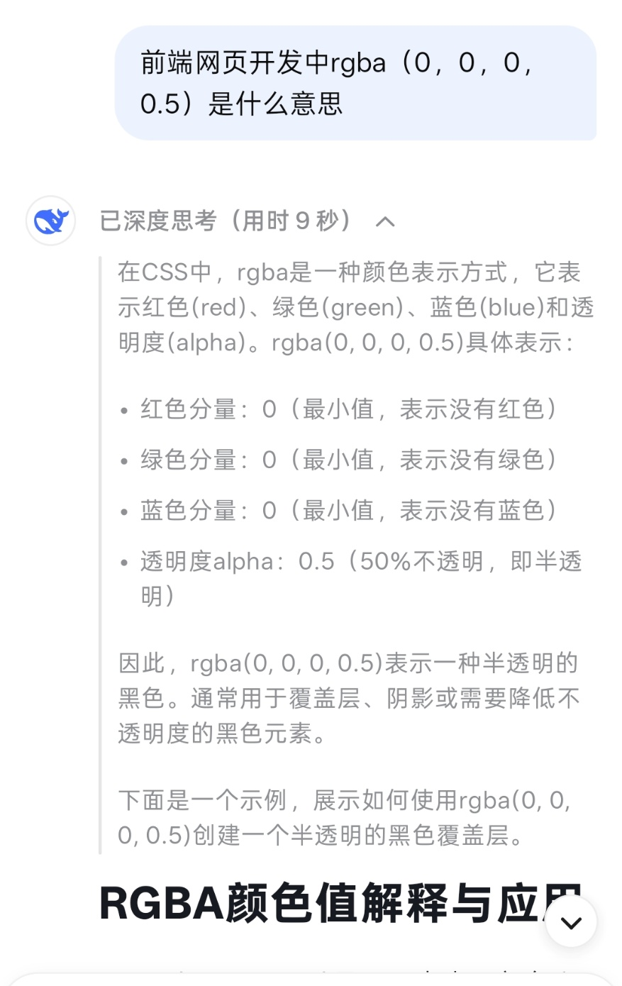

最后只能说前端尽力了吧，无论写没写网页都知道自己一直很菜了，好多不会也记不住，只能提问AI了，感谢观看。

一**些剩余的提问截图，和前面类似，这里就不过多赘述**了

**图形用户界面, 文本

AI 生成的内容可能不正确。图形用户界面, 文本

AI 生成的内容可能不正确。**

**图形用户界面, 文本

AI 生成的内容可能不正确。**

**二．后端部分**

**1.明确生成生成验证码所用到的知识，即生成六位数随机数**

**文本

AI 生成的内容可能不正确。**

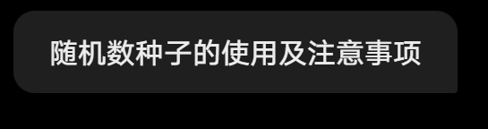

**2.代码报错，AI协助修改**

**3.询问AI“go语言后端中输入验证码时如何判断每一位是否都是数字”**

**发现使用遍历字符串**

**AI的回答：**[**AI问答**](AI问答)

**4思路**

* **（1）包**
* **package main：包含main函数作为入口。**
* **导入：fmt用于输入输出；math/rand用于生成验证码；time用于设置随机数种子，使得验证码随机。**

**（2）接下来开始自定义函数**

**generateCode函数：用于生成验证码**

**checkPhone函数：用于手机号校验，是否为数字及长度**

**getCode函数：与手机号相关联**

**loginWithCode函数：检验验证码格式与正确与否**

**（3）然后进行一步步流程控制**

**利用主函数main函数**

**（4）再用switch分支实现选择，实现对应功能**

后端也蛮难的，本以为看了视频随便实操一下就会了，结果等到实际操作的时候发现好多不会，还报错，因此也是借助AI，并让AI修改错误，在尽力理解并看懂了。

失败了也没事，因为知道自己真的很菜了，但至少学到了一些东西，尽人事听天命吧。